KẾ HOẠCH BÀI DẠY

Môn học/hoạt động giáo dục: |  | HOẠT ĐỘNG GIÁO DỤC THEO CHỦ ĐỀ | Lớp 2D
Tên bài dạy: | SẮP XẾP ĐỒ DÙNG CÁ NHÂN |  | Tiết: | 80
Thời gian thực hiện: ngày 21 tháng 03 năm 2025

1. YÊU CẦU CẦN ĐẠT
a. Mức độ, yêu cầu cần đạt
- Hiểu được sự cần thiết của việc sắp xếp đồ dùng cá nhân gọn gàng, ngăn nắp.
- Sắp xếp được đồ dùng cá nhân gọn gàng, ngăn nắp.
b. Năng lực
- Năng lực chung: Giao tiếp, hợp tác; Tự chủ, tự học.
- Năng lực riêng: Có thái độ tích cực và chủ động trong việc sắp xếp đồ dùng cá nhân.
c. Phẩm chất
- Bồi dưỡng phẩm chất nhân ái, trung thực, trách nhiệm.
2. ĐỒ DÙNG DẠY HỌC:
a. Giáo viên
-Kế hoạch bài dạy.
- SGK.
a. Học sinh
- SGK.
- Sách vở, đồ dùng học tập như bút, thước kẻ, tẩy, gọt bút chì, túi đựng bài kiểm tra, bút màu.
3. HOẠT ĐỘNG DẠY HỌC CHỦ YẾU
TG | HOẠT ĐỘNG CỦA GIÁO VIÊN | HOẠT ĐỘNG CỦA HỌC SINH
5’  25’  5’ | 1. HOẠT ĐỘNG KHỞI ĐỘNG  a. Mục tiêu:Tạo tâm thế hứng thú cho học sinh và từng bước làm quen bài học.  b. Cách tiến hành:  - GV giới thiệu trực tiếp vào bài học Hoạt động giáo dục theo chủ đề: Sắp xếp đồ dùng cá nhân.  2. HOẠT ĐỘNG HÌNH THÀNH KIẾN THỨC MỚI  Hoạt động 1: Liên hệ và chia sẻ  a. Mục tiêu:  - Giúp HS hiểu được sự cần thiết của việc sắp xếp đồ dùng cá nhân gọn gàng, ngăn nắp.  - HS kể được những việc đã làm để đồ dùng cá nhân gọn gàng, ngăn nắp.  b. Cách tiến hành:  (1) Làm việc nhóm:  - GV chia lớp thành các nhóm.  - GV giao nhiệm vụ: HS chia sẻ với các bạn trong nhóm những việc bản thân đã làm để đồ dùng cá nhân gọn gàng, ngăn nắp.  (2) Làm việc cả lớp:  - GV mời một số HS lên chia sẻ trước lớp. GV nhận xét và động viên, khen ngợi ý thức sắp xếp đồ dùng cá nhân gọn gàng của HS.  - GV mời các HS khác nói về điều bản thân học được từ chia sẻ của các bạn.  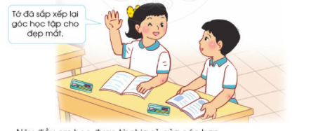  c. Kết luận:Thói quen gọn gàng, ngăn nắp được xem là một nếp sống đẹp mà mỗi người nên có. Sắp xếp đồ dùng cá nhân gọn gàng sẽ giúp các em dễ tìm kiếm đồ đạc hơn khi cần dùng đến.  Hoạt động 2: Thực hành sắp xếp đồ dùng cá nhân  a. Mục tiêu: Giúp HS biết cách sắp xếp đồ dùng cá nhân gọn gàng, ngăn nắp.  b. Cách tiến hành:  - GV phổ biến nhiệm vụ: HS thực hành tự sắp xếp đồ dùng cá nhân của mình ở lớp gọn gàng, ngăn nắp.  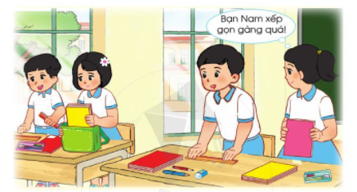  -GV yêu cầu HS tiến hành sắp xếp đồ dùng cá nhân sao cho gọn gàng, ngăn nắp.  - Sau khi hết thời gian sắp xếp đồ dùng của mình, HS quan sát cách sắp xếp của các bạn khác và đưa ra nhận xét.  - GV và HS cùng hỏi – đáp về những lưu ý khi sắp xếp đồ dùng cá nhân.  c. Kết luận:Các em hãy hình thành thói quen sống gọn gàng, ngăn nắp từ những việc nhỏ như sắp xếp sách vở trong ngăn bàn ở lớp học, sắp xếp đồ dùng học tập để trên bàn,….Đây là một thói quen tốt mà chúng ta cần rèn luyện mỗi ngày.  3. HOẠT ĐỘNG CỦNG CỐ, NỐI TIẾP  - Cho HS nhắc lại các nội dung đã học  - Dặn dò HS về nhà tiếp tục ôn bài  - Chuẩn bị bài sau | -Lắng nghe  - HS chia thành các nhóm.  - HS thực hiện nhiệm vụ.  - HS trình bày trước lớp.  - HS trả lời.  - HS lắng nghe, tiếp thu.  - HS lắng nghe, chuẩn bị thực hiện nhiệm vụ.  - HS thực hành.  - HS nhận xét.  - HS hỏi- đáp.  - HS lắng nghe, tiếp thu.  -Lắng nghe
4. Điều chỉnh sau bài dạy (nếu có):
………………………………………………………………………………………………………………………………………………………………………………………………………..……………………………………………………………………………………………………………………………………………………………………………………………….……..

